Муниципальное бюджетное общеобразовательное учреждение

Матвеево-Курганская

средняя общеобразовательная школа №1

«Согласовано»  Руководитель творческой группы  ___________/Чащихина Г.В./  Протокол № 1  от «28» августа 2014 г. | «Согласовано»  Заместитель директора по УВР МБОУ Матвеево-Курганской сош №1  ___________/Коноваленко Е.М./  «29» августа 2014 г. | «Утверждено»  Директор МБОУ Матвеево-Курганской сош №1 _____________/Горбачев Ю.Н./  Приказ № __150__  «29» августа 2014 г.

РАБОЧАЯ ПРОГРАММА УЧИТЕЛЯ

Королёвой Марии Александровны
Ф.И.О.

первой квалификационной категории
категория

по____изобразительному искусству в 6 «А», 6 «Б» классах
предмет, класс

2014 - 2015 учебный год.
Основное общее образование
Структура:______ концентрическая _______
Вид программы: обязательная, _35___часов в _6_классе, в том числе: в 6А классе -35 часов, 6-Б классе -35 часов, из расчета_1_ учебный час в неделю.
Уровень программы: базовая
Виды классов: общеобразовательные

ПОЯСНИТЕЛЬНАЯ ЗАПИСКА
Рабочая программа – нормативно-управленческий документ, характеризующий систему организации образовательной деятельности педагога.
Рабочая программа по курсу «Изобразительное искусство» разработана на основе программы «Изобразительное искусство и художественный труд» авторского коллектива под руководством народного художника России, академика РАО и РАХ Б. М. Неменского (М.: Просвещение, 2010), частично видоизменённой за счёт расширения отдельных тем и реализации регионального компонента из расчёта от 10 до 15 процентов от 34 часов, что составляет от 3 до 5 уроков за учебный год. Для работы по программе предполагается использование учебно-методического комплекта (далее УМК): учебник, методическое пособие для учителя, методическая и вспомогательная литература (пособия для учителя, видеофильмы, учебно-наглядные пособия).
Целью рабочей программы является создание условий для планирования, организации и управления образовательным процессом по изобразительному искусству в 6 классе и максимальная реализация культуры Курской области за счёт расширения и углубления некоторых тем, указанных в календарно-тематическом планировании.
Рабочая программа составлена с учётом статуса учреждения, его целей, задач и направлений, а также контингента обучающихся.
Задачи программы:
- дать обучающимся представление о практической реализации компонентов государственного образовательного стандарта при изучении предмета «изобразительное искусство» в 6 классе;
- конкретно определить содержание, объём, порядок изучения предмета «изобразительное искусство» в 6 классе с учётом целей, задач и особенностей учебно-воспитательного процесса учреждения и контингента обучающихся.
Функции рабочей программы:
- нормативная, то есть рабочая программа является обязательным документом для выполнения в полном объёме;
- целеполагания, то есть определяет ценности и цели, ради достижения которых она введена в образовательную область «искусство»;
- определения содержания образования, то есть фиксирует состав элементов содержания, подлежащих усвоению обучающимися (требования к минимуму содержания образования), а также степень их трудности;
- процессуальная, то есть определяет логическую последовательность усвоения элементов содержания, организационные формы и методы, средства и условия обучения;
- оценочная, то есть выявляет уровни усвоения элементов содержания, объекты контроля и критерии оценки уровня обученности обучающихся.

Содержание тем учебного курса:
- виды изобразительного искусства и основы образного языка(изобразительное искусство; семья пространственных искусств; рисунок – основа изобразительного творчества; линия и её выразительные возможности; ритм линий; пятно как средство выражения; ритм пятен; цвет; основы цветоведения; цвет в произведениях живописи; объёмные изображения в скульптуре; основы языка изображения);

- мир наших вещей; натюрморт (реальность и фантазия в творчестве художника; изображение предметного мира – натюрморт; понятие формы; многообразие форм окружающего мира; изображение объёма на плоскости и линейная перспектива; освещение; свет и тень; натюрморт в графике; цвет в натюрморте; выразительные возможности натюрморта);

- вглядываясь в человека; портрет (образ человека – главная тема в искусстве; конструкция головы человека и её основные пропорции; изображение головы человека в пространстве; портрет в скульптуре; графический портретный рисунок; сатирические образы человека; образные возможности освещения в портрете; роль цвета в портрете; великие портретисты прошлого; портрет в изобразительном искусстве 20 века);

- человек и пространство; пейзаж (жанры в изобразительном искусстве; изображение пространства; правила построения перспективы; воздушная перспектива; пейзаж – большой мир; пейзаж настроения; природа и художник; пейзаж в русской живописи; пейзаж в графике; городской пейзаж; выразительные возможности
изобразительного искусства; язык и смысл).
Логика изложения и содержание программы полностью соответствует требованиям федерального компонента государственного стандарта среднего общего образования.
Изучение изобразительного искусства направлено на достижение
следующих целей:
- развитие художественно-творческих способностей учащихся, образного и ассоциативного мышления, фантазии, зрительно-образной памяти, эмоционально-эстетического восприятия действительности;
- воспитание культуры восприятия произведений изобразительного, декоративно-прикладного искусства, архитектуры, дизайна;
- освоение знаний об изобразительном искусстве как способе эмоционально-практического освоения окружающего мира; о выразительных средствах и социальных функциях живописи, графики, декоративно-прикладного искусства, скульптуры, дизайна, архитектуры; знакомство с образным языком изобразительных искусств на основе творческого опыта;
- овладение умениями и навыками художественной деятельности, изображения на плоскости и в объеме (с натуры, по памяти, представлению, воображению);
- формирование устойчивого интереса к изобразительному искусству, способности воспринимать его исторические и национальные особенности.
Задачамипреподавания изобразительного искусства является:
- овладение учащимися знаниями элементарных основ реалистического рисунка, формирование навыков рисования с натуры, по памяти, по представлению, ознакомление в области декоративно-прикладного и народного искусства, основы дизайнерского мастерства;
- развитие у детей изобразительных способностей, художественного мышления, эстетического чувства и понимания прекрасного, воспитание интереса и любви к искусству.
Содержание примерной программы направлено на приоритетное развитие художественно-творческих способностей учащихся при эмоционально-ценностном отношении к окружающему миру и искусству. Отечественное (русское, национальное) и зарубежное искусство раскрывается перед школьниками как эмоционально-духовный опыт общения человека с миром, как один из способов мышления, познания действительности и творческой деятельности.
Искусство – явление социальное, его специфика неповторима в других областях человеческой деятельности, поэтому приоритетные цели художественно-музыкального образования, лежат в области воспитания духовного мира школьников, развития их эмоционально-чувственной сферы, образного мышления и способности оценивать окружающий мир по законам красоты. Изучение изобразительного искусства в основной школе призвано сформировать у учащихся художественный способ познания мира, дать систему знаний и ценностных ориентиров на основе собственной художественно-творческой деятельности и опыта приобщения к выдающимся явлениям русской и зарубежной художественной культуры. Вклад образовательной области «Искусство» в развитие личности ученика основной школы заключается в развитии эстетического восприятия мира, художественно-творческих способностей, в воспитании художественного вкуса, потребности в общении с прекрасным в жизни и в искусстве, в обеспечении определенного уровня эрудиции в сфере изобразительного и музыкального искусства, в сознательном выборе видов художественно-творческой деятельности, в которых подросток может проявить свою индивидуальность, реализовать творческие способности.
Непосредственное участие детей в разнообразной художественно-творческой деятельности воспитывает эстетическую культуру, которая является важнейшим фактором духовного становления личности, формирования ее идеалов, вкусов и потребностей, развивает творческие способности ребенка, его индивидуальность и дарования.
Учащиеся 6А и 6Б классов интересуются изучением гуманитарных наук, обладают потребностью в широком развитии кругозора, проявляют желание изучать предмет «Изобразительное искусство», развивать свои творческие способности. В связи с этим, планируется применять следующие методы: беседы,наблюдение, моделирование, обсуждение и анализ произведений искусства, дискуссии, выполнение творческих работ- рисунков.Для выполнения творческих заданий учащиеся могут выбрать разнообразные художественные материалы: карандаши, фломастеры, тушь, акварель, гуашь, кисти (различной величины)– выразительные рисунки получаются на белой, тонированной и цветной бумаге.Контроль за деятельностью учащихся ежеурочный. Опыт творческой деятельности учащихся включает в себя актуальные умения и навыки выразительной передачи окружающего мира с его собственной интерпретацией.Программой предусмотрена постоянная смена изобразительной деятельности в течении учебного года (живопись, рисунок, декоративно-прикладное искусство).
Для выполнения поставленных учебно-воспитательных задач программой предусмотрены следующие основные виды занятий: рисование с натуры( рисунок, живопись), рисование на темы и иллюстрирование (композиция), декоративная работа, элементы дизайна, беседы об изобразительном искусстве, его теоретических основах и красоте окружающего мира вокруг нас. Многие виды занятий тесно связаны между собой, дополняют друг друга. Также уроки ИЗО спланированы с учётом особенностей времён года и календарных праздников.
Основные межпредметные связи осуществляются с уроками музыки и литературы, при прохождении отдельных тем используются межпредметные связи с биологией (строение растений, животных, пластическая анатомия человека, связи в природе), историей (образ эпохи и стиль в искусстве, выдающиеся события истории - исторический жанр в искусстве), математикой (геометрия), физикой (оптика), технологией (технологии художественной обработки материалов), информатикой (компьютерная графика).
Таким образом, основу программы положены:
- тематический принцип планирования учебного материала, что отвечает задачам нравственного, трудового и эстетического воспитания школьников, учитывает интересы детей, их возрастные особенности, а также индивидуальные способности;
- единство воспитания и образования, обучения и творческой деятельности учащихся, сочетание практической работы с развитием способности воспринимать и понимать произведения искусства, прекрасное и безобразное в окружающей действительности и искусстве;
- яркая выраженность познавательно-эстетической сущности изобразительного искусства, что достигается, прежде всего, введением раздела «беседы об изобразительном искусстве и красоте вокруг нас», за счёт тщательного подбора и систематизации картин, отвечающих принципу доступности;
- система учебно-творческих заданий на основе ознакомления с народным декоративно-прикладным искусством как важное средство нравственного, трудового и эстетического воспитания;
- систему межпредметных связей (музыка, природоведение, чтение и др.), что позволяет почувствовать практическую направленность уроков изобразительного искусства, их связь с жизнью;
Программа по изобразительному искусству ориентирована по следующей системе обучения:
рисунок:
- Перспектива
- свет и тень
- пропорции
- рисование природы и наброски
живопись:
- портрет
- пейзаж
- натюрморт
- основы цветоведения
- композиция
тематические жанры:
- Анималистический
- Исторический
- Батальный
- Мифологический (сказочный)
- Бытовой
народное и декоративно-прикладное искусство:
- орнамент
- художественные промыслы
школа дизайна:
- Цвет, символика
- Композиция
- Оформительство
- Моделирование
календарные праздники:
- Новогодние поздравления
- Поздравления ко Дню Валентина
- Поздравления к 23 февраля
- Праздники весны( 8 марта, Праздник Пасхи)
- День космонавтики
- Праздник Победы
- Международный День защиты детей

Система оценки достижения планируемых результатов освоения предмета.
Критерии оценивания
Объектом оценки результатов освоения предмета «Изобразительное искусство» является способность учащихся решать учебно-познавательные и учебно-практические задачи. Оценка достижения предметных результатов ведётся как в ходе текущего и промежуточного оценивания, так и в ходе выполнения итоговых проверочных работ. Результаты накопленной оценки, полученной в ходе текущего и промежуточного оценивания, фиксируются в форме портфеля достижений и учитываются при определении итоговой оценки. Преодолению неуспешности отдельных учеников помогают коллективные работы, когда общий успех поглощает чью-то неудачу и способствует лучшему пониманию результата. Система коллективных работ даёт возможность каждому ребёнку действовать конструктивно в пределах своих возможностей.
Формами подведения итогов реализации программы являются тематические выставки.
Оценка деятельности учащихся осуществляется в конце каждого занятия. Работы оцениваются качественно по уровню выполнения работы в целом (по качеству выполнения изучаемого приёма или операции, по уровню творческой деятельности, самореализации, умению работать самостоятельно или в группе).
Критериями оценивания работ являются следующие параметры: оформление (оригинальность дизайна, цветовое решение, оптимальность сочетания объектов), техника выполнения (оправданность выбранных средств, использование различных способов изображения), техническая реализация (сложность организации работы, соответствие рисунка заданной теме, название рисунка).
Характеристика цифровой оценки (отметки)
- «5» («отлично») – учащийся полностью справляется с поставленной целью урока; правильно излагает изученный материал и умеет применить полученные знания на практике; верно решает композицию рисунка, т. е. гармонично согласовывает между собой все компоненты изображения; умеет подметить и передать в изображении наиболее характерное.
- «4» («хорошо») – учащийся полностью овладел программным материалом, но при изложении его допускает неточности второстепенного характера; гармонично согласовывает между собой все компоненты изображения; умеет подметить, но не совсем точно передаёт в изображении наиболее характерное.
- «3» («удовлетворительно») – учащийся слабо справляется с поставленной целью урока; допускает неточность в изложении изученного материала.
- «2» (плохо») – учащийся допускает грубые ошибки в ответе; не справляется с поставленной целью урока.

Содержание курса
Живопись-9 ч.
Рисунок(натюрморт, пропорции, перспектива, набросок)-15
ДПИ-4 ч.
Дизайн и моделирование-7 ч.

Учебно-тематическое планирование. 6 класс

№ урока | Наименование разделов и тем уроков | Кол  -во  час | Даты  прохож  дения  разделов | Знания, умения.  Вид контроля | Учебно-методическое обеспечение, оборудование
1 | Изобразительное искусство. Семья пространственных искусств | 1 | 3.09  5.09 | Знать понятие искусство и его виды: пластические, пространственные, их деление на три группы: конструктивные, декоративные и изобразительные, жанры. Знать основные составные цвета, дополнительные цвета, цветовой круг, цветовой контраст, свойства цвета. Уметь рисовать по представлению. | Иллюстрации,  репродукции: Шишкин, Айвазовский, Левитан, ВанГог
2 | Рисунок.  Рисунок- основа изобразительного  Творчества. Рисование куба. | 1 | 10.09  12.09 | Знать виды рисунка, графические материалы и их выразительные возможности, зарисовка, набросок с натуры. | Куб, фон, стол, наглядный рисунок,
3 | Рисунок. Композиция.  Линия и её выразительные возможности. Рисование композиции из геометрических тел. | 1 | 17.09  19.09 | Уметь правильно строить фигуры прямоугольной формы в пространстве, наносить при помощи простого карандаша свет и тень, а так же падающую тень; изображать натюрморт из нескольких геометрических предметов с нанесением светотеней и др. Самостоятельная работа карандашами разной твердости. | Куб, шар, цилиндр, конус(наглядное изображение на бумаге и доске)  Рисунок. Стен Смит.  Стр. 46
4 | Цвет. Основы цветоведения.  Цвет в произведениях живописи.Натюрморт  « Осенний букет» | 1 | 24.09  26.09 | Знать понятие натюрморт, историю его возникновения. Знать понятие «локальный цвет», «тон», «колорит», «гармония цвета». Цветовые отношения. Живое смешение красок. Взаимодействие цветовых пятен и цветовая композиция. Уметь изображать осенний букет с разным настроением – радость, грусть, нежность, с нанесением цветовых теней и бликов, уметь правильно передавать форму и объём предмета. Работа красками. | Кувшин, рябина, фон, стол  (наглядное изображение на бумаге и доске)  Виртуальная энциклопедия-Эрмитаж.  Сокольникова Н.М. Изобразит.искусство. Краткий словарь художественных терминов- стр.50,  Стен Смит.Рисунок.  Стр.70
5 | Пейзаж[Живопись].Цветоведение  Рисование пейзажа на тему: «Золотая осень». | 1 | 1.10  3.10 | Знать понятие «пейзаж»- как самостоятельный жанр в искусстве, многообразие форм и красок окружающего мира, изменчивость состояния природы в течение суток, освещение в природе: утро, вечер, сумрак, туман, полдень. Роль колорита в пейзаже. Уметь использовать в рисунке правила изображения пейзажа. | Репродукции:  Кончаловский// Сад;  Н.Пластов// Бабье лето;  Шишкин,  Г.Мясоедов; В.Пурвит// Осенний пейзаж; Б.Васильев// Болото в лесу.Осень
6 | Рисунок. Композиция. Цветоведение.  Предметный мир – натюрморт. Рисование живописного натюрморта «Фрукты». | 1 | 8.10  10.10 | Знать понятие перспектива как способ изображения на плоскости предметов в пространстве. Правила объемного изображения геометрических тел. | Наглядное изображение композиции  Стен Смит.Рисунок.  Стр.90
7 | Рисунок.Перспектива.  Линейная перспектива. Рисование в перспективе пейзажа «Домик». | 1 | 15.10  17.10 | Знать понятия набросок, эскиз, картина, репродукции картин, изображающих человека в труде, отражающих профессию, понятия жанр, сюжет, бытовой жанр.Уметь создавать картину, изображающую человека в труде, изображать человеческую фигуру в движении, пропорции. | Иллюстрации, фотографии, репродукции: А.Плахов// В кузнице; Самсонов// Рыцари труда. Сокольникова Н.М. Изобразит.искусство. Краткий словарь художественных терминов- стр.13
8 | Тематические жанры. Пейзаж.  Тематический пейзаж.Рисование морских пейзажей по представлению. | 1 | 22.10  24.10 | Знать понятие маринистический жанр, его представителей.  Уметь изображать морские пейзажи, передавать палитру цветов, самостоятельно выбирать сюжет, используя наглядный материал.. | Айвазовский, Левитан – репродукции, презентация «Маринистический жанр».  Н.М. Краткий словарь художественных терминов- стр.42
9 | Народное прикладное искусство. Художественные промыслы. Деревянное зодчество. Рисование старинного русского терема. | 1 | 29.10  31.10 | Знать традиции народных искусств, повторить изученное в 5 классе по декору и убранству русской избы,связь архитектуры и дизайна, понятие плоскость картины. Точка зрения. Горизонт и его высота. Точка схода. Уметь изобразить уходящую вдаль аллею с соблюдением правил перспективы.  Уметь построить конструкцию из нескольких геометрических тел, выполнить зарисовки карандашом.  Уметь передавать в рисунке симметрию, пропорции, применять законы перспективы, применять фантазию. | Иллюстрации, фотографии русского терема(Псков и др.)  Наглядное изображение комнаты. Материалы: карандаш, гуашь с ограниченной палитрой.  92,134
10 | Перспектива. [Рисунок]  Линейная перспектива при рисовании помещений  (комнаты). | 1 | 12.11  14.11
11 | Пропорции[Рисунок].Портрет.  Набросок фигуры человека с натуры в движении. | 1 | 19.11  21.11 | Знать понятия пропорция, набросок, эскиз, главное и второстепенное в изображении пропорции, искусство художников-портретистов.  Уметь использовать приемы выполнения фигуры человека, выполнить эскиз фигуры человека по таблице, соблюдая пропорции человека, уметь более чётко изображать человеческую фигуру с нанесением светотеней. | Натурщик. Портреты (репродукции).  Рисунок. Полный курс // Стен Смит.  Стр. 54
12 | Рисование природы  [Рисунок].Пропорции.  Рисование животных при помощи акварели. | 1 | 26.11  28.11 | Знать понятие анималистический жанр искусства. Уметь рисовать домашних животных при помощи акварели по представлению, соблюдая пропорции по соотношению тел животных. | Открытки, фотографии, репродукции художников-анималистов: П.Пикассо и др. Виртуальная энциклопедия-Эрмитаж. Сокольникова Н.М. Краткий словарь худтерминов- стр.5
13 | Композиция и оформительство  [Дизайн]  Основы дизайна. Оформление помещений. | 1 | 3.12  5.12 | Знать основные составные цвета, дополнительные цвета, цветовой круг теплое и холодное, цветовой контраст, насыщенность цвета и его светлота, свойства цвета.  Уметь использовать законы перспективы, изображение помещения в 2-х проекциях,самостоятельно оформлять комнату: мебель, стены, шторы. | Иллюстрации, фотографии, цветовой круг.  Стен Смит.Рисунок.  Стр.86
14 | Бытовой жанр.  Рисование на тему: «В спортивном зале». | 1 | 10.12  12.12 | Знать понятие бытовой жанр, сюжет, основные правила изображения человеческой фигуры, законы перспективы.  Уметь самостоятельно продумывать сюжет, изображать человека в движении, применять правила перспективы. | Фотографии. Сокольникова Н.М. Изобразит.искусство. Краткий словарь художественных терминов- стр.13
15 | Пейзаж [живопись].  Рисование пейзажа:  «Зимушка-красавица». | 1 | 17.12  19.12 | Знать понятие пейзаж, как самостоятельный жанр в искусстве, особенности изображения пейзажа, законы воздействия перспективы, свойства акварельных красок. Уметь самостоятельно создать пейзаж по представлению, использовать цветовую палитру, применять законы воздействия перспективы, цветовых оттенков. | Репродукции: И.Шишкин, Ф.Жуковский, Б.Нисский. Сокольникова Н.М. Изобразит.искусство. Краткий словарь художественных терминов- стр.56
16 | Моделирование. [Дизайн].  Народное прикладное искусство.  Моделирование новогоднего костюма. | 1 | 24.12  26.12 | Знать основные законы дизайна. Уметь передавать в рисунке настроение, использовать цветовую палитру.самостоятельно моделировать по представлению, использовать фантазию, воображение, | Иллюстрации
17 | Мифологический жанр.  Рисование на тему: «Герои-мультяшки приходят в гости». | 1 | 14.01  16.01 | Знать понятие искусство мультипликации, метод создания мультфильмов, различать реальность и фантазия в творческой деятельности художника, выразительные средства и правила изображения.  Уметь использовать оттенки цвета с целью передачи настроения, характера героев. | Открытки, иллюстрации Сокольникова Н.М. Изобразит.искусство. Краткий словарь художественных терминов- стр.44
18 | Декоративно-прикладное искусство.  Гжельская расписная керамика. Роспись вазы. | 1 | 21.01  23.01 | Знать традиции народных искусств, понятие и язык декоративно-прикладного искусства, основные виды орнамента, его символы и принципы композиционного построения, истоки и современное развитие народных промыслов России. Уметь передавать в рисунке симметрию, законы построения орнамента, применять технику рисования гжельской посуды, использовать холодный тон Гжели: голубой, синий. | Фотографии, иллюстрации посуды «Гжель».  Таблица № 4
19 | Рисунок.Народное прикладное искусство  [Костюмы].  Рисование русского богатыря в традиционном костюме. | 1 | 28.01  30.01 | Знать древние корни народного художественного творчества, специфику образно-символического языка в произведениях декоративно-прикладного искусства.  Уметь самостоятельно изображать человека, сюжет, костюм богатыря. | Наглядное изображение, репродукции: Белибин, Васнецов. Виртуальная энциклопедия-Третьяковская галерея.
20 | Пейзаж. [Живопись].  Иллюстрирование стихотворений русских поэтов о природе. | 1 | 4.02  6.02 | Знать понятие пейзаж-настроение. Уметь работать по представлению и памяти с предварительным выбором яркого личного впечатления от состояния в природе, применять изменчивые и яркие цветовые состояния весны. | Иллюстрации. Репродукции: Шишкин, Левитан, Айвазовский, Савросов, Нисский, Пластов и др. художников. Сокольникова Н.М. Краткий словарь художественных терминов- стр.56
21 | Оформительство, композиция  [Дизайн].  Рисование поздравительных открыток к 23 февраля. | 1 | 11.02  13.02 | Знать и совершенствовать правила оформительства, понятие батального жанра.  Уметь правильно распределять композицию в пределах рамки, использовать праздничный цвет в изображении патриотического рисунка; проявление любви к матери, уважения к женщине.  Цветоотражение воображаемого | Открытки. Репродукции: Кривоногов.
22 | Оформительство + композиция [Дизайн].  Рисование поздравительных сувениров к 8 марта. | 1 | 18.02  20.02 |  | Открытки. Репродукции: Кривоногов.
23 | Перспектива  [Рисунок].  Рисование пейзажа улицы с соблюдением правил перспективы. | 1 | 25.02  27.02 | Знать жанр в искусстве Ведута, образы города в истории искусства и в российском искусстве, законы перспективы при рисовании улицы и домов.  Уметь графически передавать композицию «Городской пейзаж», «Мой город», уметь изображать в перспективе городской пейзаж. | Открытки.  Рисунок. Полный курс // Стен Смит.  Стр. 42
24 | Рисунок + живопись  [Пейзаж].  Рисование на тему: «Мир аквариума». | 1 | 4.03  6.03 | Знать понятия сюжет, картина, жанр, виды тематической (сюжетной) картины, особенности маринистического жанра в искусстве.  Уметь изображать морской пейзаж (под водой), передавать палитру цветов, самостоятельно выбирать сюжет, изображая морских животных, использовать наглядный материал, совершенствование цветовосприятия и передачи формы, структуры, характера, сюжета.  Уметь работать по представлению и памяти с предварительным выбором яркого личного впечатления от состояния в природе, учитывать изменчивые и яркие цветовые состояния весны. | Иллюстрации, фотографии.  Репродукции, фотографии. Иллюстрации: «Навстречу луне», «Станция Протон», «На луне», «Научная лаборатория на орбите», Монтаж спутника» и др.  Изображение на доске, наглядное изображение пейзажа.  Иллюстрации, Н.М. Краткий словарь художественных терминов- стр.56 репродукции: Л.Да Винчи, Шишкин и др. Виртуальная энциклопедия-Третьяковская галерея.
25 | Пейзаж. [Живопись] + тематическое рисование.  Рисование на тему: «Космос – вчера, сегодня, завтра». | 1 | 11.03  13.03
26 | Графика. [Рисунок]  [Живопись].Цветоведение.  Рисование композиции «Тихий вечер». | 1 | 18.03  20.03
27 | Рисунок. [Рисование природы].  Рисование природы: травы, цветы, деревья. | 1 | 1.04  3.04
28 | Декоративно-прикладное искусство.  Дымковская игрушка. Рисование и роспись с натуры. | 1 | 8.04  10.04 | Знать традиции народных искусств, понятие и язык декоративно-прикладного искусства, основные виды орнамента, его символы и принципы композиционного построения.  Уметь передавать в рисунке симметрию, законы построения орнамента, применять фантазию.Уметь рисовать с натуры народную скульптуру с нанесением орнамента (узора). | Наглядные изображения игрушек, фотографии, Дымковская игрушка.  Таблица № 3
29 | Основы дизайна. [Композиция].  Рисование композиции на тему: «Хлеб – наше богатство». | 1 | 15.04  17.04 | Знать и совершенствовать правила оформительства, дизайна, особенности профессии хлебороба. Уметь изображать с натуры, создавать композиционное построение, цветовосприятие. | Натуры: хлеб, полотенце, колосья. Наглядные иллюстрации, открытки, плакаты.
30 | Основы дизайна. [Композиция, оформительство, цветовая символика].  Рисование ко Дню 9 мая (поздравительные открытки, плакаты). | 1 | 22.04  24.04 | Знать понятия исторический жанр, сюжет, содержание, эскиз, набросок, репродукции картин с историческим сюжетом. Уметь составлять композицию, использовать цветовую палитру. | Открытки, плакаты, репродукции: Кривоногов.
31 | Основы дизайна. [Моделирование].  Рисование на тему: «Школа моей мечты». | 1 | 29.04  8.05 | Знать и использовать законы перспективы, изображение помещения в 2-х проекциях.  Уметь самостоятельно оформлять, моделировать, т.е. создание чего-то нового, эстетического, передавать цветоощущения. | Иллюстрации.
32 | Рисунок[Пропорции, наброски животных]  Рисование по представлению животных. Набросок лошади, собаки, кошки, утки, кур и др. | 1 | 6.05  15.05 | Знать понятие анималистический жанр, его представителей.  Уметь выполнять наброски домашних животных, пропорционально соотношению тел животных. | Фотографии, иллюстрации, репродукции.  Рисунок. Полный курс // Стен Смит.  Стр. 112
33 | Тематическое рисование + оформительство.  Рисование плакатов на тему: «Мы за мир, за дружбу». | 1 | 13.05  22.05 | Знать основы дизайна.  Уметь самостоятельно оформлять, моделировать, т.е. создание чего-то нового, эстетического, передавать цветоощущения, композиционное построение. | Иллюстрации.  Н.М. Краткий словарь художественных терминов- стр.5
34-35 | Резерв учителя  Тематическое рисование + оформительство.  Рисование на свободную тему | 2 | 20.05/27.05  29.05 | 6 «А» -35 ч.  6 «Б» - 34 ч. -1 мая - праздничный день

Требования к уровню подготовки учащихся по данной программе.
Знания и умения учащихся.
(Основные требования к знаниям, умениям и навыкам обучающихся к концу 6 класса в соответствии с Федеральным государственным образовательным стандартом и с учётом примерной программы.).
Формирование художественных знаний, умений и навыков предполагает, что учащиеся должны знать:
- О месте и значении изобразительного искусства в культуре: в жизни общества и жизни человека.
- О существовании изобразительного искусства во все времена; должны иметь представление о многообразии образных языков искусства и особенностях видения мира в разные эпохи.
- Основные виды и жанры изобразительного искусства; иметь представление об основных этапах развития портрета, пейзажа и натюрморта в истории искусства.
- Ряд выдающихся художников и произведений искусства в жанрах портрета, пейзажа и натюрморта в мировом и отечественном искусстве.
- Особенности творчества и значение в отечественной культуре великих русских художников- пейзажистов, мастеров портрета и натюрморта.
- Основные средства художественной выразительности в изобразительном искусстве: линия, пятно, тон, цвет, форма, перспектива.
- Общие правила построения изображения головы человека.
- О ритмической организации изображения и богатстве выразительных возможностей.
- О разных художественных материалах, художественных техниках и их значении в создании художественного образа.

Учащиеся должны уметь:
- Пользоваться красками (гуашь, акварель), несколькими графическими материалами (карандаш, тушь), уметь использовать коллажные техники, обладать первичными навыками лепки
- Видеть конструктивную форму предмета, владеть первичными навыками плоского и объёмного изображения предмета и группы предметов; пользоваться начальными правилами линейной и воздушной перспективы.
- Видеть и использовать в качестве средств выражения соотношения пропорций, характер освещения, цветовые отношения при изображении с натуры, по представлению и по памяти.
- Создавать творческие композиционные работы в разных материалах с натуры, по памяти и воображению.
- Активно воспринимать произведения искусства и аргументированно анализировать разные уровни своего восприятия, понимать изобразительные метафоры и видеть целостную картину мира, присущую произведению искусства.

Критерии оценки устных индивидуальных и фронтальных ответов.
- Активность участия.
- Умение собеседника прочувствовать суть вопроса.
- Искренность ответов, их развернутость, образность, аргументированность.
- Самостоятельность.
- Оригинальность суждений.

Критерии и система оценки творческой работы.
- Как решена композиция: правильное решение композиции, предмета, портрета, пейзажа, натюрморта (как организована плоскость листа, как согласованы между собой все компоненты изображения, как выражена общая идея и содержание).
- Владение техникой: как ученик пользуется художественными материалами, как использует выразительные художественные средства в выполнении задания.
- Общее впечатление от работы. Оригинальность, яркость и эмоциональность созданного образа, чувство меры в оформлении и соответствие оформления работы. Аккуратность всей работы.
Из всех этих компонентов складывается общая оценка работы обучающегося.

Формы контроля уровня облученности.
- Викторины.
- Кроссворды.
- Отчётные выставки творческих (индивидуальных и коллективных) работ.
- Тестирование.

В результате обучения изобразительному искусству в основной школе учащиеся получают знания об основных видах и жанрах изобразительных (пластических) искусств, выдающихся представителях русского и зарубежного искусства и их основных произведениях; наиболее крупных художественных музеях России и мира; овладевают основами изобразительной грамоты (цвет, тон, колорит, пропорции, светотень, перспектива, пространство, объем, ритм, композиция); применяют художественно-выразительные средства графики, живописи, скульптуры, художественного конструирования в своем творчестве; определяют средства выразительности при восприятии произведений; анализируют содержание, образный язык произведений разных видов и жанров изобразительного искусства; ориентируются в основных явлениях русского и мирового искусства, узнают изученные произведения; объясняют роль и значение изобразительного искусства в синтетических видах творчества; эстетически оценивают явления окружающего мира, произведения искусства и высказывают суждение о них; используют различные художественные материалы в своем творчестве (гуашь, акварель, тушь, природные и подручные материалы); пользуются средствами художественной выразительности (линия, цвет, тон, объем, светотень, перспектива, композиция) в самостоятельнойтворческой деятельности: рисунке, живописи и скульптуре (с натуры, по памяти, воображению), в иллюстрациях к произведениям литературы и музыки, декоративных и художественно-конструктивных работах (дизайн предмета, костюма, интерьера).

Материально-техническое обеспечение
Печатные пособия
Таблицы в соответствии с основными разделами программы 3 класса:
- Портреты русских и зарубежных художников.
- Таблицы по цветоведению, перспективе, построению орнамента.
- Таблицы по стилям архитектуры, одежды, предметов быта.
- Схемы по правилам рисования предметов, растений, деревьев, животных, птиц, человека.
- Таблицы по народным промыслам, русскому костюму, декоративно-прикладному искусству.
Альбом с демонстрационным материалом, составленным в соответствии с тематическими линиями рабочей программы.
Дидактический раздаточный материал: карточки по художественной грамоте.
Технические средства обучения
Оборудование рабочего места учителя:
- Классная доска с креплениями для таблиц.
- Магнитная доска.
- Аудиомагнитофон.
- Мультимедийный проектор.
- Экспозиционный экран размером 150-150 см.
Учебно-практическое оборудование
Учебно-практическое и учебно-лабораторное оборудование.
Набор инструментов для работы с различными материалами в соответствии с программой.
Краски акварельные и гуашевые.
Кисти.
Ёмкости для воды.
Стеки, пластилин.
Ножницы.
Подставка для натуры.
Модели и натуры.
Гербарии.
Изделия декоративно-прикладного искусства и народных промыслов.
Гипсовые орнаменты.
Оборудование класса
Ученические столы двухместные с комплектом стульев, стол учительский.
Шкафы для хранения учебников, дидактических материалов, пособий, учебного оборудования и пр.
Настенные доски (полки) для вывешивания иллюстративного материала.
Интернет-ресурсы:
http://school-collection.edu.ru [Единая коллекция цифровых образовательных ресурсов];
http://pedsovet.su [Сайт сообщества взаимопомощи учителей];
http://festival.1september.ru [Фестиваль педагогических идей «Открытый урок»];
http://urokizo.ru [Сайт «Урок ИЗО»];
http://videouroki.net [Сайт видеоуроков]

Список учебников и методических пособий,
используемых в учебном процессе.
Основная:
- Программы общеобразовательных учреждений: Изобразительное искусство и художественный труд: 1-9 классы/ под рук. Б.М.Неменского. – М.: Просвещение, 2010.
- Горяева Н.А. Изобразительное искусство. Декоративно-прикладное искусство в жизни человека. 6 класс: учебник для общеобразовательных учреждений/ Н.А.Горяева, О.В.Островская; под ред. Б.М.Неменского. - М.: Просвещение, 2010.
- Горяева Н.А. Изобразительное искусство. Твоя мастерская. 6 класс: рабочая тетрадь/ Н.А.Горяева; под ред. Б.М.Неменского. - М.: Просвещение, 2010.
- Горяева Н.А. Методическое пособие к учебнику «Декоративно-прикладное искусство в жизни человека». 6 класс/ Н.А.Горяева; под ред. Б.М.Неменского. - М.: Просвещение, 2010.
- Неменская Л.А. Изобразительное искусство./Под ред. Неменского Б.М./- 6кл. Просвещение 2010г.

Дополнительная:
- Марисаев В. «Рисование. Теория» учебное пособие + рабочая тетрадь, М. 1999г.
- Пономарьков С.И. «Декоративное и оформительское искусство в школе», М., П.- 1976г.
- Журналы «Эскиз» (2001г. №1,2,3,4,5,6), изд. дом «Весёлые картинки».
- Программа по изобразительному искусству в 1-9 классах, М., П.-1994г.
- Ростовцев Н.Н. «Учебный рисунок», М., П.- 1976г.
- Рисунок. Полный курс // Стен Смит.
- «Рисуем 50 человек», «Рисуем 50 цветов и деревьев», «Рисуем 50 птиц» // Ли Эймис, КрейгФлиссл, Персис Ли Эймис, Тони Д’Адамо.
- Н.М.Сокольникова «Изобразительное искусство и методика его преподавания», М. 2002г.
- Сокольникова Н.М. Изобразительное искусство. Учебник для уч-ся 5-8 кл.Основы композиции.- Обнинск.: Титул, 2005г.
- Сокольникова Н.М. Изобразительное искусство. Учебник для уч-ся 5-8 кл. Краткий словарь художественных терминов.- Обнинск.: Титул, 2005г.
- Уроки рисования // М.Михейшина, Минск, 2000г.
- Шорохов Е.В. «Методика преподавания на уроках изобразительного искусства в школе», М., П.- 1984г.

Проверочный Тест
Вариант 1
Выбери правильный ответ
1.Гуашь-это материал, какого вида ИЗО?
а) живописи б) скульптуры в) архитектуры
2.Эрмитаж – это
а) школа б) библиотека в) музей
3.Что является основным в художественном языке живописи?
А) линия б) штрих в) декоративность г) цвет
4. Что из перечисленного является наиболее типичным художественным материалом для графики:
А) гуашь б) карандаш в) глина г) акварель
5. Художник изображает предметы в жанре
а) пейзажаб) портрета в) натюрморта
6. Что не использует графика?
а) пятно; б) оттенок; в) точка; г) линия.
7. Материал скульптуры
а) бумага б) камень в) холст
8. Пейзаж это — …
а) изображение человека б) изображение предметов
в) изображение природы
9. В каком жанре изображают животных
а) жанр портрета б) анималистический жанр в) жанр натюрморта
10. Нарисуй небольшой орнамент или узор (можно схематично) в стиле одного из народных промыслов, укажите название этого промысла и вид орнамента (растительный, геометрический, животный итд)
Вариант 2
Выбери правильный ответ
Какие цвета характерны для произведений гжельских мастеров:
а) красный и золотой б) желтый и черный в) белый и синий г) оттенки зеленого
Какой из перечисленных музеев находится в Москве?а) Эрмитаж б) Третьяковская галерея в) Русский музей
Средства выразительности графики
а) мазок б) линия в) штрих
4. Основное средство языка живописи
а) объем б) цвет в) штрих
5. Назови 3 основных хроматических цвета в живописи (механическое смешение цветов):а) красный, желтый, синий б) черный, белый, серый
в) оранжевый, фиолетовый, зеленый г) красный, желтый, зеленый
6. Портрет художника или скульптора, выполненный им самим.
а) портрет б) автопортрет в) скульптура
7. Что создают художники?
а) произведение искусств б) творческие проекты в) чертежи
8. Портрет- это …
а) изображение человека б) изображение предметов
в) изображение природы
9. Как называют человека, который работает в изобразительном искусстве
а) художник б) маляр в) архитектор
10. Нарисуй небольшой орнамент или узор (можно схематично) в стиле одного из народных промыслов, укажите название этого промысла и вид орнамента (растительный, геометрический, животный итд)

ОТВЕТЫ К ТЕСТАМ
1 вариант:
№ | 1 | 2 | 3 | 4 | 5 | 6 | 7 | 8 | 9
ответ | а | г | б | б | в | А.б | б | в | б
2 вариант:
№ | 1 | 2 | 3 | 4 | 5 | 6 | 7 | 8 | 9
ответ | в | б | в | б | г | б | а | а | а
Система оценивания заданий с 1-9 работы по 1 баллу, 10 работа — 3 балла.
уровень | 6 класс
Оценка «5» | от 9-12 баллов
Оценка «4» | от 6-8 баллов
Оценка «3» | 4,5 балла
Оценка «2» | От 3 и ниже

Итоговая проверочная работа по ИЗО для 6 класса

Билет 1.
- Какие народные промыслы знамениты в первую очередь росписью по дереву (выбери правильный ответ): Дымково, Гжель, Жостово, Городец.
- 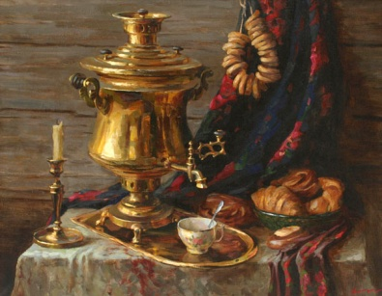 Определи жанр изобразительного искусства.
- Для создания каких произведений наиболее важно знание законов линейной перспективы: изделия народных промыслов, скульптура, городской пейзаж, натюрморт.

Билет 2.
- 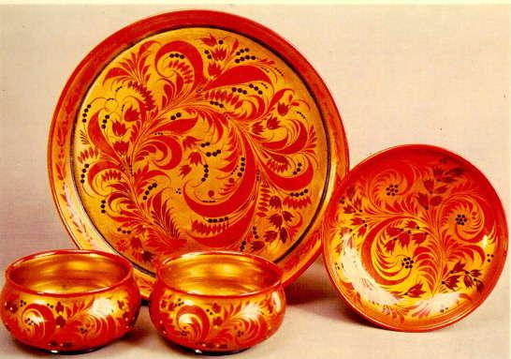 Определи вид народной росписи.
- Что является основным в художественном языке живописи: линия, карандаш, декоративность, цвет?
- Как называется рисунок к тексту?

Билет 3.
- Что из представленного является произведением графики?
1.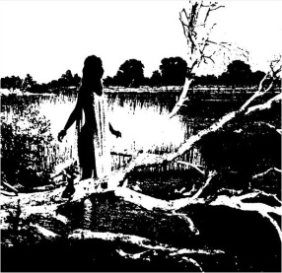 2. 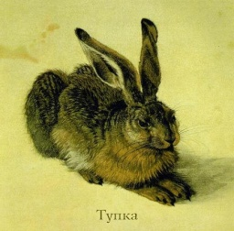 3. 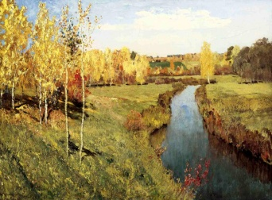 4. 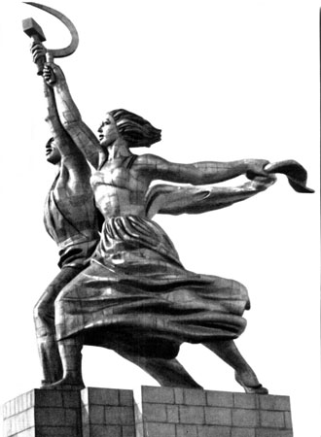
2. Какой цвет получится при смешивании желтого и синегог цветов?
3. Что изображает художник – анималист: птиц, природу, военные события, животных?

Билет 4.
- Какие цвета наиболее характерны для гжельских мастеров: Черный и золотой, белый и синий, красный и зеленый, белый и черный?
- В жанре марина изображают: фигуры людей, исторические события, водную стихию, архитектурные сооружения?
- 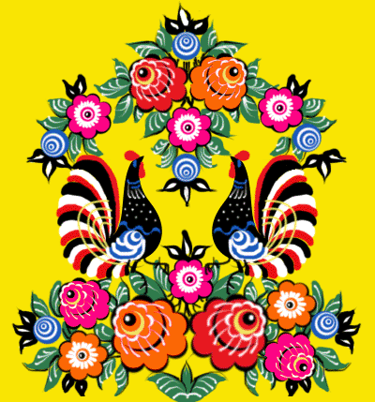 Определи вид народной росписи.
Билет 5.
- Каким видом деятельности занимается художник – иллюстратор? Создает мультфильмы, рисует картинки к литературным произведениям, устраивает выставки, пишет портреты?
- 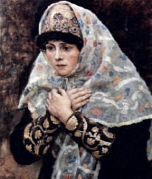 Определи жанр изобразительного искусства.
- Как называется рисунок, элементы которого чередуются: узор, панно, мозаика, орнамент.

Билет 6.
- О каком народном промысле идет речь: фарфоровая посуда, белый фон, голубой рисунок?
- Как переводится с французского слово «натюрморт»?
- 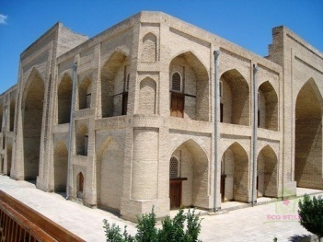 Определи вид изобразительного искусства.
Билет 7.
- Определи пропущенный цвет.
Красный + желтый =…
Синий + … = зеленый
… + красный = фиолетовый
Белый + синий = …
- 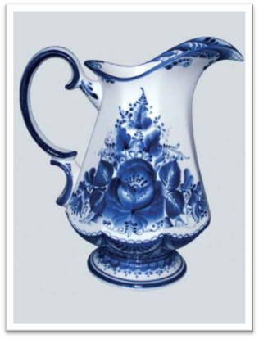 Назови центр народного промысла.
- Как называется картина, где художник изображает самого себя?
Билет 8.
- Что из представленного является жанром изобразительного искусства: архитектура, пейзаж, скульптура, декоративно-прикладное искусство?
- Назовите жанр изобразительного искусства, где главным героем является человек?
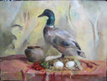
- На каком рисунке показан декоративный натюрморт?
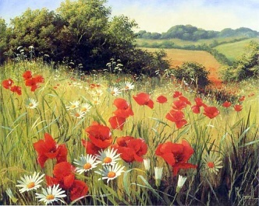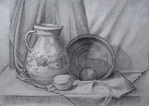
1.
2.
3.
4.

Билет 9.
- Каким цветом пишут «оживку» в городецкой росписи: черной, белой, золотистой, красной?
- Что такое витраж: мозаика из цветного стекла, мозаика из цветного камня или мозаика из кусочков ткани?
- 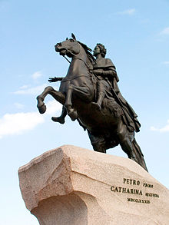 Назови вид изобразительного искусства.

Билет 10.
- Из какого материала изготавливают дымковскую игрушку?
- Вид изобразительного искусства, основным выразительным средством которого является цвет: графика, живопись, скульптура, декоративно – прикладное искусство?
- 1.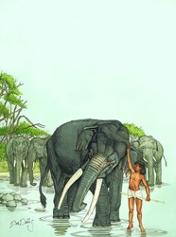 2. 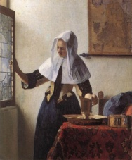 3. 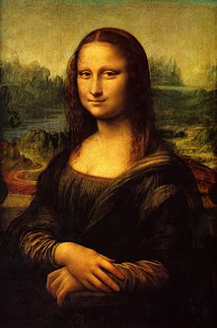 4. 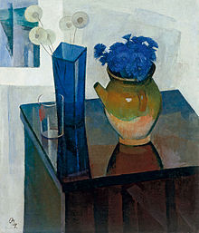 Что из представленного относится к анималистической живописи?
Билет 11.
- 1 2. 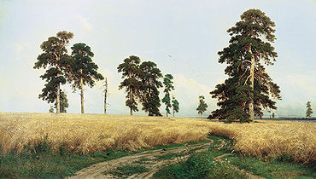 3. 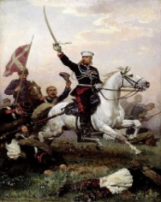 4. 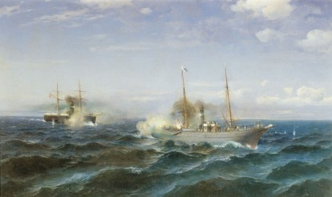
Что из представленного называется «мариной»?
- Красный, желтый, оранжевый – это: ахроматические цвета, холодные цвета, основные цвета, теплые цвета?
- Что на своих картинах изображает художник – баталист: военные сражения, быт людей, природу, животных?
Билет 12.
- Назовите вид красок, который отличается особой прозрачностью, чистотой и яркостью цвета.
- Кажущееся изменение форм и размеров предметов и их окраска на расстоянии называется… композицией, наброском, перспективой, этюдом.
- Что из представленного является орнаментом?
1. 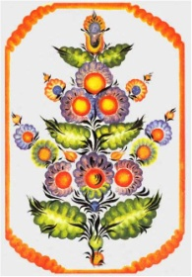 2. 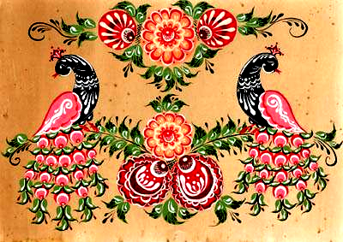 3.  4. 